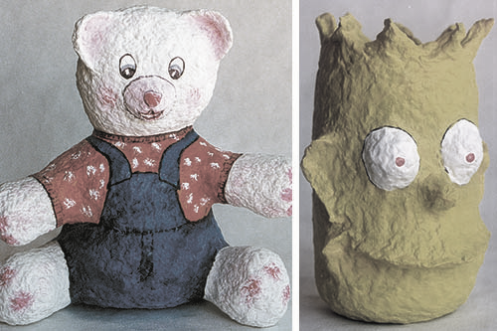

TALLER
DE
DIBUJO, PINTURA
Y
PASTA DE PAPEL
GRATUITO
menores de 6 años
acompañados por un adulto
Lugar: Casa del Pueblo de Villamartín
Dias: 23 y 24 de julio de 2018
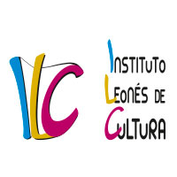
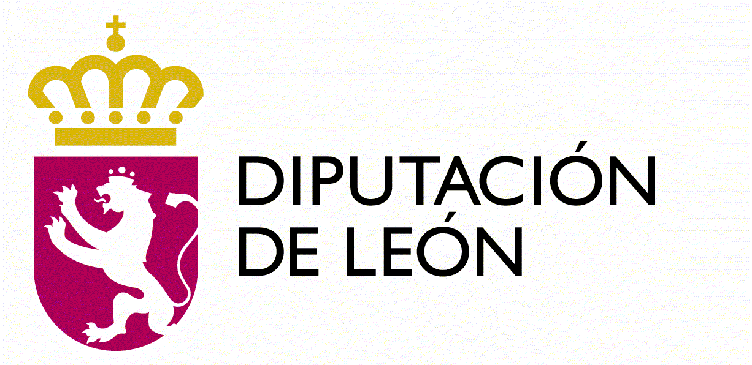
Hora: de 18 a 20 horas
AYUNTAMIENTO
DE
CARRACEDELO

